CUESTION 1

-www.celanova.gal

-Sistema Operativo: Linux

-IPV4 82.98.168.231

-Servidor Web: whois.dinahosting.com

-Empresa Hosting: dinahosting

-www.niotek.com

-Sistema Operativo: Linux

-IPV4 91.142.223.4

-Servidor Web: whois.enom.com

-Empresa Hosting: Axarnet Comunicaciones

-www.laregion.es

-Sistema Operativo:

-IPV4 104.25.91.108 IPV6 2606:4700:20:0:0:0:6819:5b6c

-Servidor Web: whois.cloudflare.com

-Empresa Hosting: Cloudflare

CUESTIÓN 2

Eu enfocariao en Chrome xa que e o máis usado.

CUESTIÓN 3

Chome:

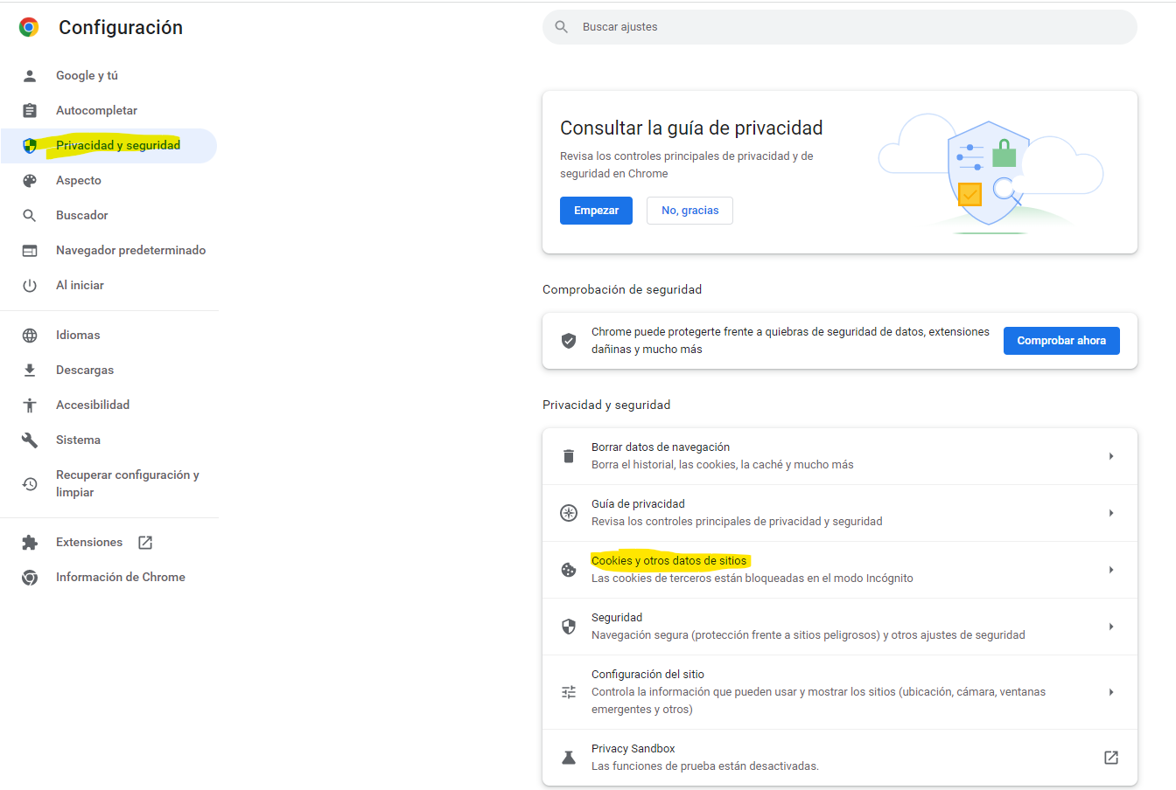

Firefox:

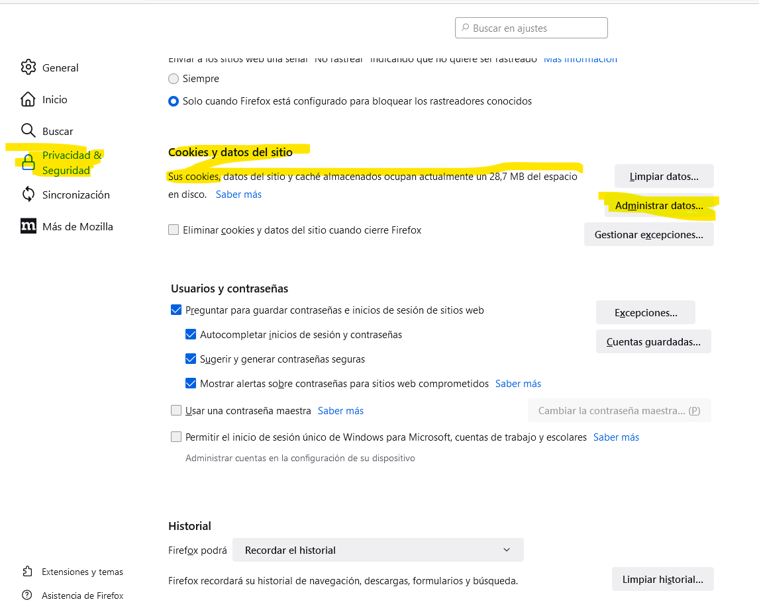

Chrome:

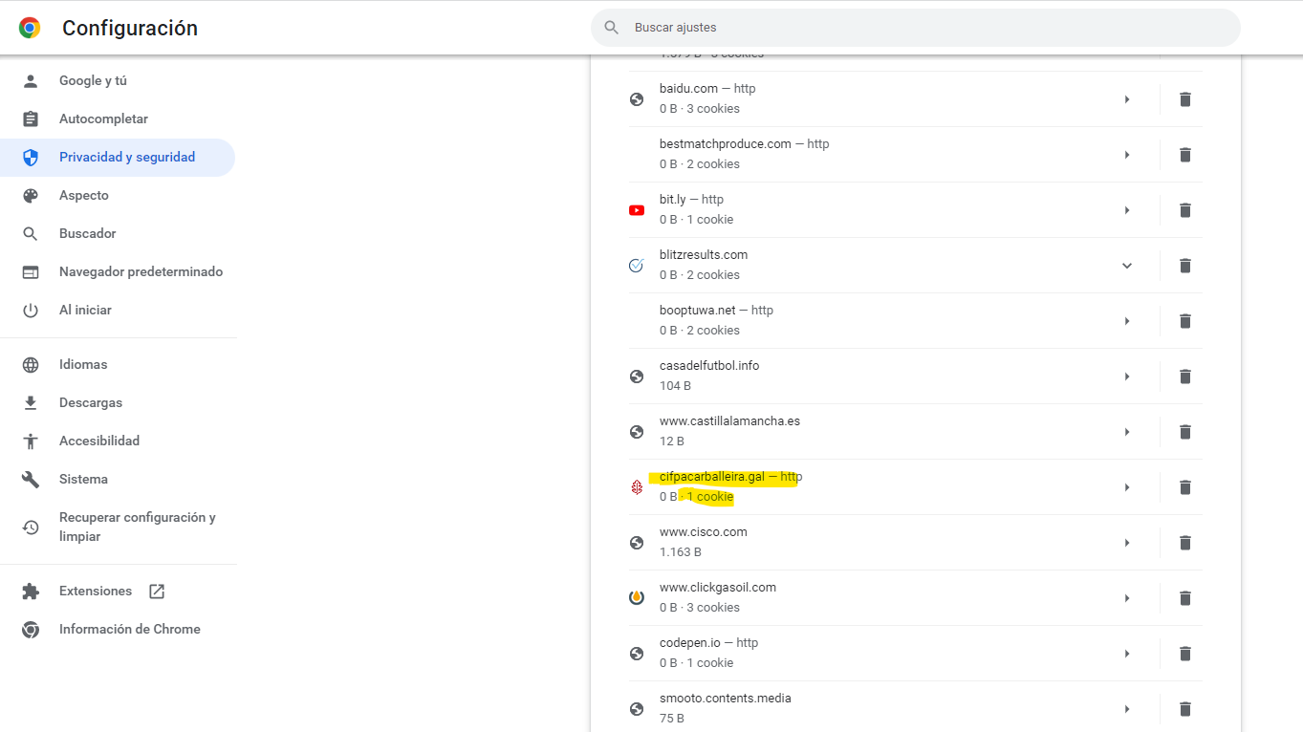

Firefox:

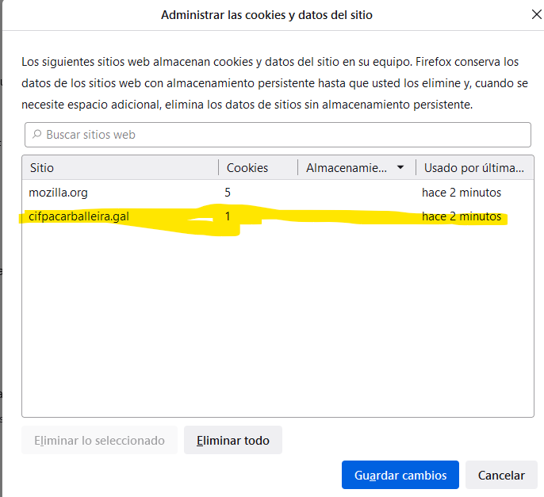

Cookie Quick Manager:

